**《匀变速直线运动的研究》课后作业**

**前8道是单选题，后2道是多选题（20分钟内完成）**

1．做匀加速直线运动的物体，速度从*v*增加到2*v*时经过的位移是*x*，则它的速度从3*v*增加到4*v*时所发生的位移是学科网(www.zxxk.com)--教育资源门户，提供试题试卷、教案、课件、教学论文、素材等各类教学资源库下载，还有大量丰富的教学资讯！　　学科网(www.zxxk.com)--教育资源门户，提供试题试卷、教案、课件、教学论文、素材等各类教学资源库下载，还有大量丰富的教学资讯！

A. 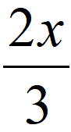 B. 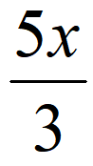 C. 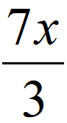 D. 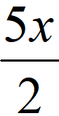

2．从某一高度相隔1s先后释放两个相同的小球甲和乙，不计空气的阻力，它们在空中任一时刻（　　）

A．甲、乙两球距离始终保持不变，甲、乙两球速度之差保持不变

B．甲、乙两球距离越来越大，甲、乙两球速度之差也越来越大

C．甲、乙两球距离越来越小，甲、乙两球速度之差也越来越小

D．甲、乙两球距离越来越大，甲、乙两球速度之差保持不变

3．甲、乙两物体先后从同一地点出发，沿一条直线运动，它们的*v*－*t*图像如图所示，由图可知(　　)

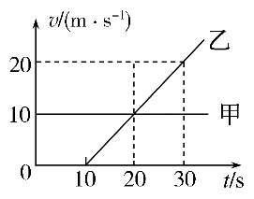A． 甲比乙运动得快，且早出发，所以乙追不上甲

B． *t*＝20 s时，乙追上了甲

C． *t*＝10 s时，甲与乙间的间距最大

D． 在*t*＝20 s之前，甲比乙运动得快，*t*＝20 s之后乙比甲运动得快

4．一个从地面竖直上抛的物体两次经过一个较低的点*A*的时间间隔是*T*A，两次经过一个较高的点*B*的时间间隔是*T*B，重力加速度为*g*，则*A*、*B*之间的距离为（　　）

A． B． C． D．*g*(*TA*－*TB*)

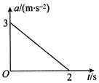5．在如图所示的某物体做直线运动的*a*-*t*图像中，引入“加速度的变化率”描述加速度变化的快慢．下列说法正确的是（ ）

A．*t*＝1 s时，“加速度的变化率”为1.5 m/s2

B．2 s内物体的速度改变量为3 m/s

C．2 s内物体的速度越来越小

D．2 s后“加速度的变化率”为零，物体的速度也一定为零

6．物体甲的*x*-*t*图像和物体乙的*v*-*t*图像分别如下图所示，则这两个物体的运动情况是

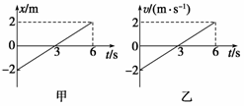A． 甲在整个*t*=6s时间内有来回运动，它通过的总位移为零

B． 甲在整个*t=*6s时间内运动方向一直不变，它通过的总位移大小为4 m

C． 乙在整个*t*=6s时间内有来回运动，它通过的总位移为6 m

D． 乙在整个*t*=6s时间内运动方向一直不变，它通过的总位移大小为4 m

7．如图所示，*A*、*B*两物体相距*x*＝3m，物体*A*以*v*A＝4m/s的速度向右匀速运动，而物体*B*此时的速度*v*B＝10m/s，在摩擦力作用下向右做匀减速运动，加速度的大小为2m/s2．那么物体*A*追上物体*B*所用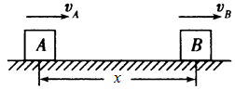的时间为（　　）

A．7s B．8s

C．9s D．10s

8．物体在直线上作加速运动，从开始计时起，第1s内的位移是1m，第2s内的位移是2m…第*n*s内的位移是 *n* m，由此可知（　　）

A．物体肯定是作匀加速直线运动

B．物体的初速度为0

C．物体的加速度是 1m/s2

D．物体在前5s内的平均速度是3m/s

9．一物体作匀变速直线运动，某时刻速度的大小为4m/s，1秒钟后速度的大小变为10m/s．在这1秒钟内该物体的（　　）

A．位移的大小可能小于4 m B．位移的大小可能大于10 m

C．加速度的大小可能小于4 m/s2 D．加速度的大小可能大于10 m/s2

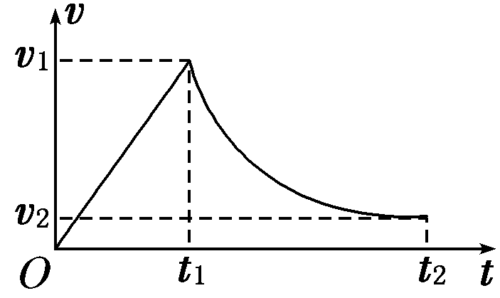10．在军事演习中，某空降兵从飞机上跳下，先做自由落体运动，在*t*1时刻，速度达较大值*v*1时打开降落伞，做减速运动，在*t*2时刻以较小速度*v*2着地。他的速度图像如图所示。下列关于该空降兵在0～*t*1或*t*1～*t*2时间内的平均速度的结论正确的是(　　)

A．0～*t*1，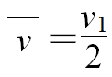 B．0～*t*2，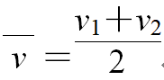

C．*t*1～*t*2，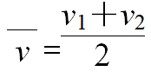 D．*t*1～*t*2，